Vamos a investigar y conocer todas nuestras direcciones ! .

Apliquemos los conocimientos adquiridos, para conocer nuestras direcciones .
Que direcciones necesitamos averiguar :
- Dirección IP Pública
- Dirección IP Privada y su Máscara de subred
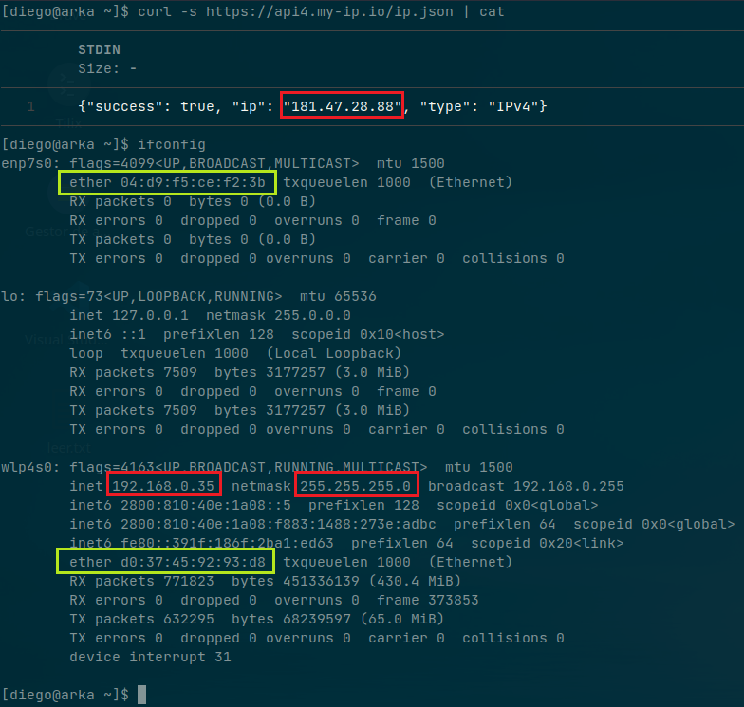
- Dirección MAC

Dirección IP Pública: 181.47.28.88
Dirección IP Privada y su Máscara de subred: 192.168.0.35 / 255.255.255.0
Dirección MAC:
        - 04:d9:f5:ce:f2:3b
        - d0:37:45:92:93:d8

Dadas nuestras direcciones IP y las máscaras de red,

¿ La IP pública y privada de qué clase son ?
IP PUBLICA: 181.47.28.88
Clase B: 128.0.0.0 a 191.255.255.255

IP PRIVADA: 192.168.0.35
Clase C: 192.0.0.0 a 223.255.255.255

¿ Qué información puedo obtener de la dirección MAC? , vamos a acceder a https://macvendors.com/ y verificar que marca de placa de red tenemos.

- 04:d9:f5:ce:f2:3b : ASUSTek COMPUTER INC.
- d0:37:45:92:93:d8 : TP-LINK TECHNOLOGIES CO.,LTD.

